Środa, czwartek – 20-21.05
EDUKACJA POLONISTYCZNA I PRZYRODNICZA
Dzisiaj wspólnie wybierzemy się do niezwykłego królestwa pszczół. Pszczoły przerabiają nektar kwiatów na miód i chcąc napełnić nimi komórki plastra w ulu, muszą wykonać tysiące lotów na łąkę i z powrotem. W wolu pszczoły może mieścić się tylko 40-60 miligramów nektaru. Aby więc zebrać taką ilość, każda z nich musi odwiedzić 1000-1500 kwiatów.
Takie i inne ciekawostki poznamy wspólnie na dzisiejszych zajęciach.
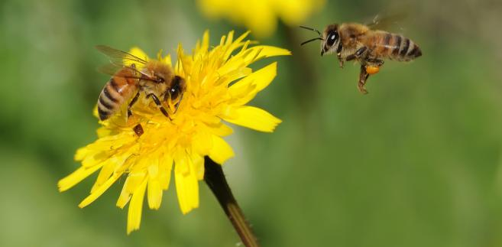
Otwórzcie podręczniki na str. 28-29, przeczytajcie na głos opowiadanie pt. „Malowany ul".
Odpowiedz na pytania:
- Jak nazywa się główna bohaterka opowiadania?
- Jaką funkcję pełniła w ulu?
- Co zainteresowało ją podczas pierwszego lotu?
- Co robiła przez całe lato?
- Jaka kara spotkała ją za samowolną zmianę swojej pracy?
- Jak królowa zareagowała na obraz letniej łąki w czasie zimowych chłodów?
- O co poprosiła pszczółkę Bze- Bze?

Zapraszam do obejrzenia filmików „Z kamerą wśród pszczół”
https://youtu.be/LMLSxZJTNnE
https://youtu.be/PX8JKShqt9c
https://youtu.be/exknqkNNFGg
Otwórzcie ćwiczenia na str. 39 i wykonajcie polecenia 1-6.
Zadanie 2 przepiszcie do zeszytu wpisując:
W klasie
Temat : W królestwie pszczół.
EDUKACJA MATEMATYCZNA
Zapiszcie w zeszycie obliczenia do zadania 1,2(kropka), 3,4.
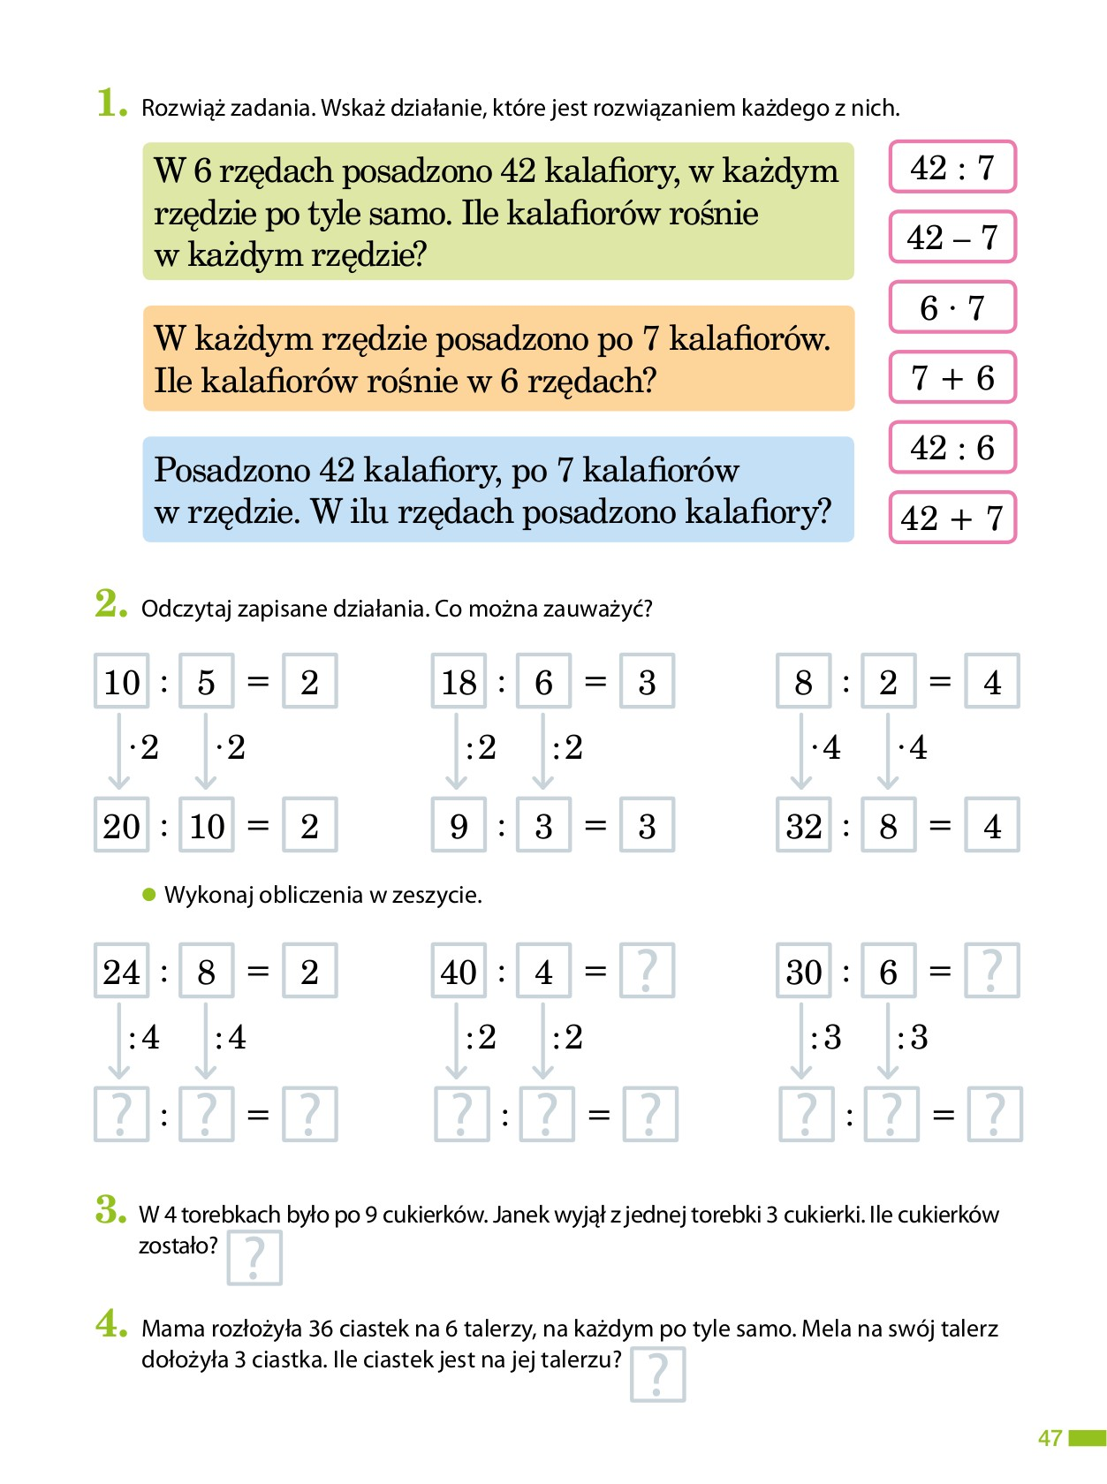
Następnie otwórzcie ćwiczenia na stronie 57 i wykonajcie zadania od 1 do 5.

WYCHOWANIE FIZYCZNE
Dzisiejsze hasło, które musicie "wyćwiczyć" 💃 to PSZCZÓŁKA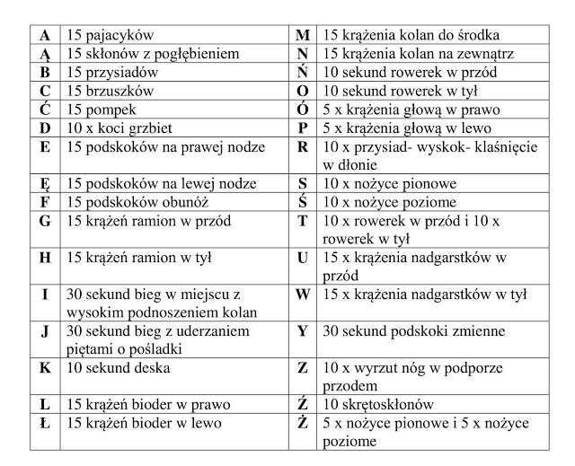
To tyle na dwa dni.
Miłego popołudnia.
Pozdrawiam

